Paura del silenzio?
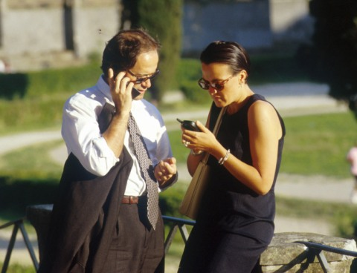
Il sindaco di Udine ha detto basta al trillo dei cellulari nell’aula consiliare. E, già che c’era, insieme alle locali Confindustria e Confcommercio ha lanciato l’iniziativa di zone cell free in tutta la città: bar, ristoranti, negozi. È sempre più arduo concedersi quegli istanti di silenzio che, dice il proverbio, sono d’oro: oggi il motto si avvera soltanto nei nuovi vagoni relax dei treni ad alta velocità, dove si ha la possibilità di accedere a zone in cui è fatto obbligo di spegnere il telefonino. Ma lì, viste le tariffe, il silenzio è d’oro in tutt’altro senso.
Lo squillo telefonico è ovunque. Non risparmia né luoghi né orari. E crea difficoltà prima impensabili: sono sempre di più i professori esasperati che combattono con la piaga dei cellulari nelle classi elementari e medie. Battaglia difficile, posto che tra i bambini dai 7 ai 12 anni (dati Telefono Azzurro), il 60% possiede e usa un proprio telefonino.
Perché non possiamo più fare a meno del cellulare? Domanda impegnativa che le telecom di tutto il mondo si augurano resti inevasa. Una parte consistente della risposta riguarda il fanciullino che si agita in noi adulti: i consiglieri comunali udinesi – come i loro colleghi dappertutto – non soltanto si concedevano squilli fastidiosi nel corso di impegnative sedute, ma smanettavano, scribacchiavano sms, intrattenevano corrispondenza via email, probabilmente giocherellavano anche.
Insomma, erano più distratti di un liceale svogliato. Ma proprio in questi comportamenti si rispecchiano alcuni effettivi contorni del problema. Così come nei moderni smartphone la funzione telefonica non è né l’unica né la più sofisticata, il punto ormai non è più 'telefonare'. È 'restare connessi'. Il telefono portatile è un cordone ombelicale.
Leggere le orribili parole 'assenza di campo' sullo schermo può indurre attacchi di panico. Finché possiamo inviare e ricevere segnali, siamo vivi e presenti.
Conosco una signora ultraottantenne che ha imparato a usare l’iPad e Skype per conversare faccia con figli e nipotini sparsi per l’Italia. Può vederli sullo schermo ed è come se fosse là. Non si può fare di ogni erba un fascio: la tecnologia ha reso il mondo più piccolo e nel 'villaggio globale' è più facile combattere la solitudine. D’altra parte una nuova patologia della nostra epoca, ben nota agli psicologi, è stata definita Iad, Internet Addiction Desorder, e si manifesta in quell’eccesso compulsivo che induce il poveretto che ne soffre a inseguire sempre e comunque la connessione, si tratti di navigare compulsivamente o di giocare senza interruzioni per ore e ore. Tra le conseguenze di questa malattia dell’era digitale si contano aggressività, deficit di attenzione e impossibilità a concentrarsi, insonnia, asocialità.
Esiste una vera e propria patologia del silenzio. In qualche laboratorio scientifico vi sono 'camere anecoiche', ambienti del tutto insonorizzati; pare sia fisiologicamente impossibile resistervi dentro per più di pochi minuti. Qualcosa di simile sta accadendo nel mondo iperconnesso. Il tacere è associato da molti all’omertà, alla cospirazione, all’assenza di sé. Non è ben accetto che si svolga il proprio lavoro o si intrattengano relazioni private senza annunciarlo ai quattro venti.
Outing, intercettazioni, dichiarazioni di tutti i tipi sono la materia prima dei media. Proclamare i propri pensieri più intimi in trasmissioni lacrimogene alla tv appare quasi un dovere civico. Frequentando le pagine dei social network, che sono o dovrebbero essere lo specchio della nostra socialità universalizzata, ci si imbatte frequentemente in una sorta di tranquilla schizofrenia. Quelle pagine sono zeppe di messaggi, sì, a centinaia, ma ciascuno parla per conto suo, a se stesso, affiancando la propria solitaria necessità di esprimersi a quelle altrui. Solo una piccola percentuale risponde e dialoga. Voci isolate nel silenzio elettronico.
da Avvenire del 4 maggio 2012, pag. 2

